**Walizka Trunki Terrance**

**Wybierasz się na wakacje z małym dzieckiem? Chcesz, aby Twoja pociecha poczuła się jak prawdziwy podróżnik? W takim razie <strong>walizka Trunki Terrance</strong> będzie świetnym pomysłem. Poznaj jej wszystkie zalety!**

**Walizka Trunki Terrance - walizka dla dzieci na kółkach**

**Walizka Trunki Terrance** to mała walizka przeznaczona dla dzieci powyżej 3 roku życia. Walizka została wyposażona w małe kółka, posiada również ciekawy kształt, dzięki czemu jest atrakcyjnym gadżetem dla maluchów. Walizka jest w pięknych, żywych kolorach - niebieskim, pomarańczowym i zielonym. Dziecko może na niej usiąść i odpychać się nogami. Dzięki temu mała walizeczka może być również ciekawą zabawka dla dzieci.

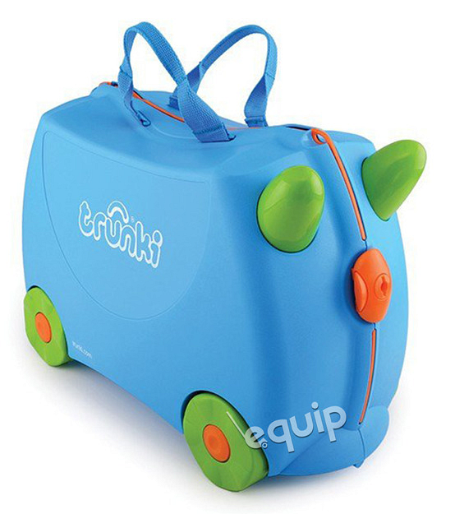

**Poznaj zalety walizki Trunki Terrance**

*Walizka Trunki Terrance* posiada mnóstwo zalet, między innymi:

l jest pojemna, posiada 18 litrów pojemności, dzięki czemu znajdzie się w niej miejsce na wszystkie zabawki i najpotrzebniejsze rzeczy,

l posiada bezpieczne zamknięcie,

l jest lekka, a zarazem wytrzymała,

l ma wygodne siedzisko, na którym dziecko może odpocząć,

l została wyposażona również w pas do ciągnięcia dla rodziców.

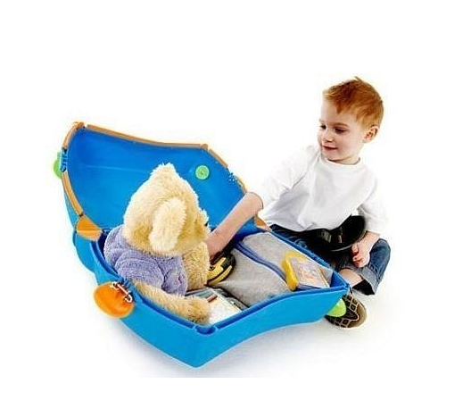

**Poznaj szczegółowe informacje**

Oprócz wyżej wymienionych elementów, [walizka Trunki Terrance](https://equip.pl/product-pol-25915-Walizka-dla-dzieci-Trunki-Terrance.html) została także wyposażona w dodatkową blokadę zamka na specjalny plastikowy kluczyk, a także wewnętrzne pasy zabezpieczające bagaż. Lekka i solidna walizeczka na kółkach to dobry wybór na wakacje z dziećmi.